**JEZIORO GENEZARET-UCISZENIE BURZY**[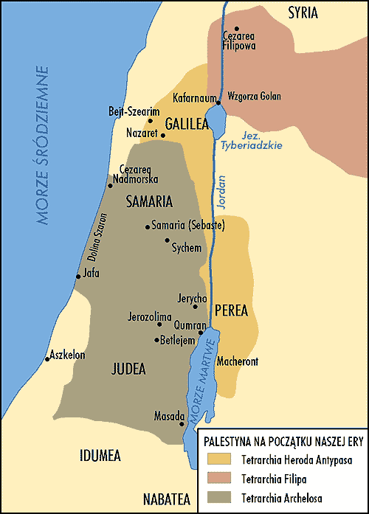](https://www.google.pl/url?sa=i&url=https%3A%2F%2Fencyklopedia.interia.pl%2Fgeografia-nauki-pokrewne%2Fpanstwa%2Fnews-palestyna%2CnId%2C1982087&psig=AOvVaw1IgrBPiu74ms_a2N3ApKFY&ust=1585310419336000&source=images&cd=vfe&ved=0CAIQjRxqFwoTCLDLntSLuOgCFQAAAAAdAAAAABAd)

Jezioro Tyberiackie jest też nazwane Jeziorem Genezaret albo Jeziorem Galilejskim.